NOMBRE __________________________________

Grado ______
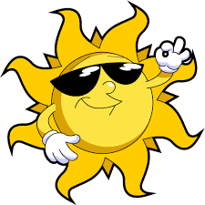
NIVEL DOS

- Los colores
- El tiempo (weather)
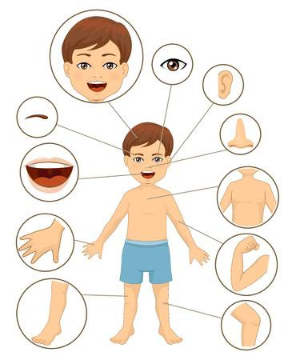
- Las estaciones (the seasons)
- El cuerpo (the body)
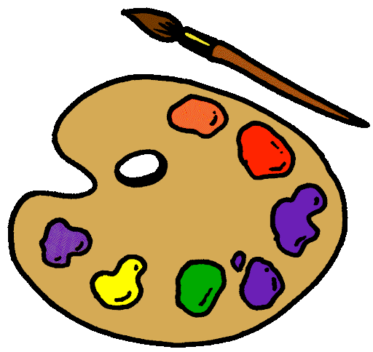
- La ropa (clothing)
- Los animales
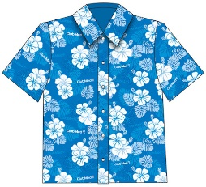
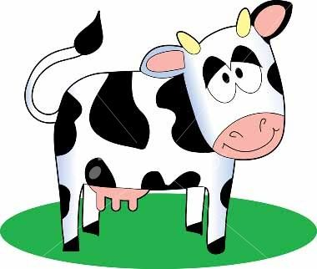

Los colores
azul blue morado purple
blanco white café brown
rojo red gris gray
violeta violet negro black
amarillo yellow plata silver
anaranjado orange oro/dorado gold
verde green
rosa/rosado pink

¿De qué color es _____? What color is_____?

claro light
oscuro dark

Note: claro and oscuro come AFTER the color
azul claro = light blue
verde oscuro = dark green
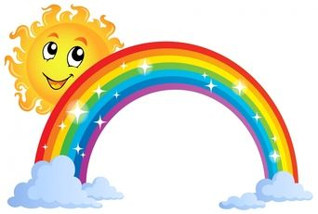

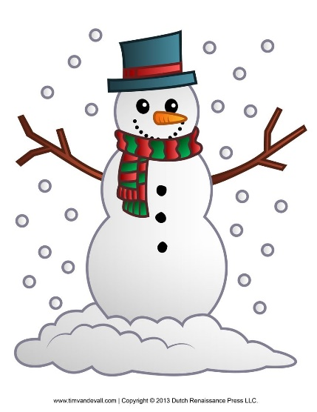
El tiempo (weather)
Hace frío It’s cold
Hace fresco It’s cool
Hace sol It’s sunny
Hace calor It’s hot
Hace viento It’s windy
Llueve It’s raining
Está lloviendo It’s raining
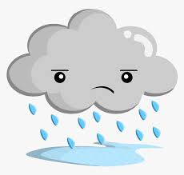
Está nublado It’s cloudy
Hace buen tiempo The weather is nice
Hace mal tiempo The weather is bad
Nieva It’s snowing

el tiempo the weather
grados degrees
la temperatura the temperature

¿Qué tiempo hace hoy? What is the weather like today?

¿Cuál es la temperatura? What is the temperature?
Es ____ grados. It is _____ degrees.

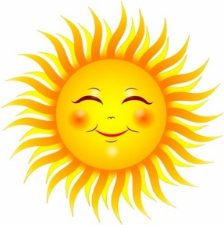
Las estaciones (the seasons)
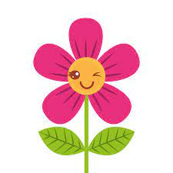


la primavera spring
el verano summer
el otoño fall
el invierno winter

¿Cuál es tu estación favorita? What is your favorite season?
Mi estación favorita es ______. My favorite season is _______.

¿Qué tiempo hace en ________? What is the weather like in ___?
(season) (season)

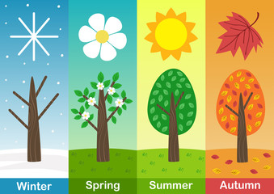

El cuerpo (the body)
la cara face el cuello neck
la boca mouth la garganta throat
las orejas ears los hombros shoulders
los ojos eyes el pecho chest
la nariz nose los brazos arms
la lengua tongue la espalda back
los dientes teeth el estómago stomach
la cabeza head
el pelo hair las piernas legs
las rodillas knees
las manos hands los pies feet
los dedos fingers los dedos del pie toes

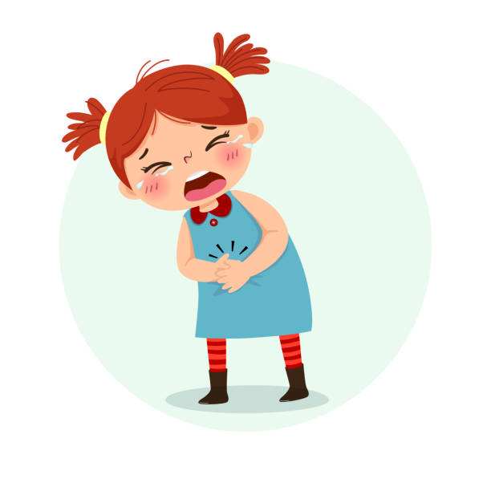
Me duele __________. My ________ hurts.
(body part) (body part)

Me duelen _________. My _________ hurt.
(plural body parts) (plural body parts)

Tengo _____ __________. I have _____ _________.
(number) (body parts) (number) (body parts)

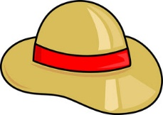
La ropa (clothing)
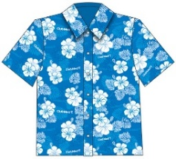
la camisa shirt los aretes earrings
la camiseta T-shirt los pendientes earrings
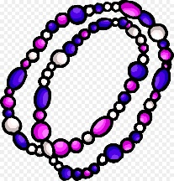
el suéter sweater la pulsera bracelet
la blusa blouse el collar necklace
los pantalones pants la bolsa purse
los pantalones cortos shorts
el vestido dress el impermeable raincoat
la falda skirt el paraguas umbrella
el traje suit
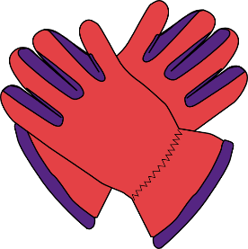
la corbata tie la chaqueta jacket
los calcetines socks el abrigo coat
los zapatos shoes los guantes gloves
los pijamas pajamas la bufanda scarf

el traje de baño swim suit
las gafas del sol sunglasses de manga corta short-sleeved
el sombrero Mexican hat de manga larga long-sleeved
la gorra cap/hat grande big

En ______ yo llevo _________. In _______ I wear ________.
(season) (clothing) (season) (clothing)
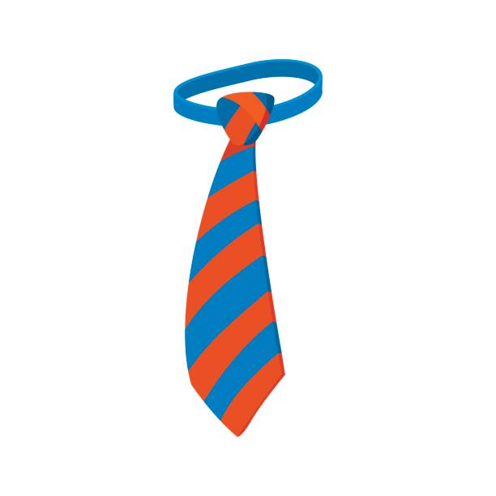
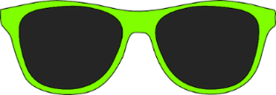

Los animales
La casa (house) El zoológico (zoo)
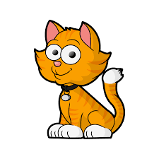
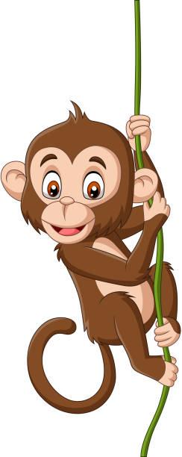
el perro dog el oso bear
el gato cat el tigre tiger
el conejo rabbit el león lion
la tortuga turtle el mono monkey
el pez fish la serpiente snake
el pájaro bird la jirafa giraffe

el ratón mouse el gorila gorilla
la mascota pet el elefante elephant
el pingüino penguin
La granja (farm)
el caballo horse
la vaca cow
la oveja sheep
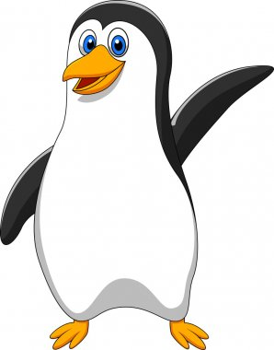
el cerdo pig
el pato duck
el gallo rooster
la gallina chicken
el pavo turkey

